迷你型SFP光纤收发器主板
概述
该SFP转换器是一款迷你型千兆以太网光纤收发器，它有1个10/100/1000M以太网口和1个1.25G 光口，可以将100/1000Base-TX的双绞线电信号和长距离的1000Base-FX的光信号进行相互转换， 将网络的极限传输距离从铜线的100米扩展到20公里，大大的延长了以太网的传输距离,而且还具有隔离保护、数据保密性能好、工作稳定性优越、易于维护等优点。
该款迷你型光纤收发器，体积小、整体散热性好，外观也更显得美观、精致。

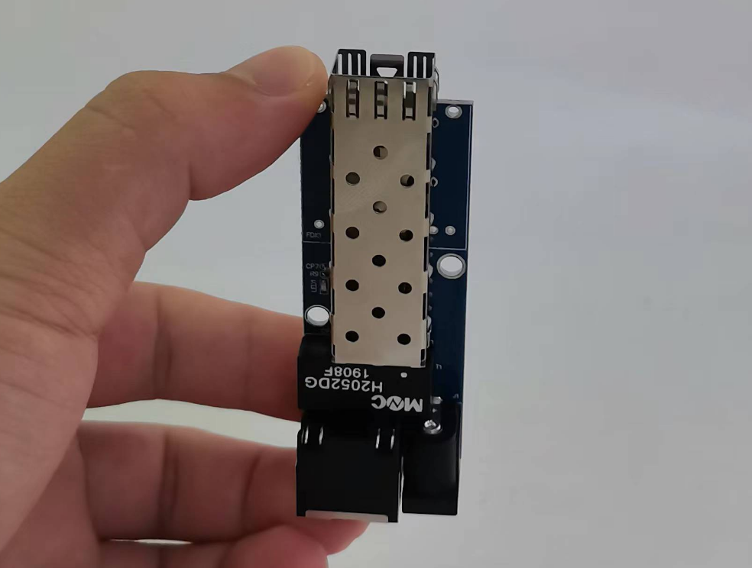

特点

- 支持 10/100Base-TX 与 100Base-FX 间相互转换；
- 1 个千兆SFP光插口（光口支持单模、多模），1 个 10/100/1000M 自适应电口;
- 电口10/100/1000M 速率自适应，MDI/MDI-X 自适应，全/半双工自适应；
- 所有光/电口都有连接/活动状态指示灯，方便设备的安装、调试和维护;
- 支持 IEEE802.1d 生成树（Spanning Tree）协议，让组网更简单；
- 支持 QoS，保证网络的高效运行；
- 支持广播风暴抑制；
- 支持定制 5～12VDC 宽电压输入；
- 支持最长 1552bytes 超长数据包传输；
- 满负载工作时功率仅 1W；
- 支持低延时传输，而且还具有隔离保护功能；
- 使用简单，即插即用，无需任何设置；
- 采用低功耗芯片，发热量低，能长时间稳定工作；
- 小：体积小巧，适合安装于各种狭小的空间；
- 轻：机身仅仅 0.05kg，对于长距离运输来说更省运费；

尺寸与定位孔

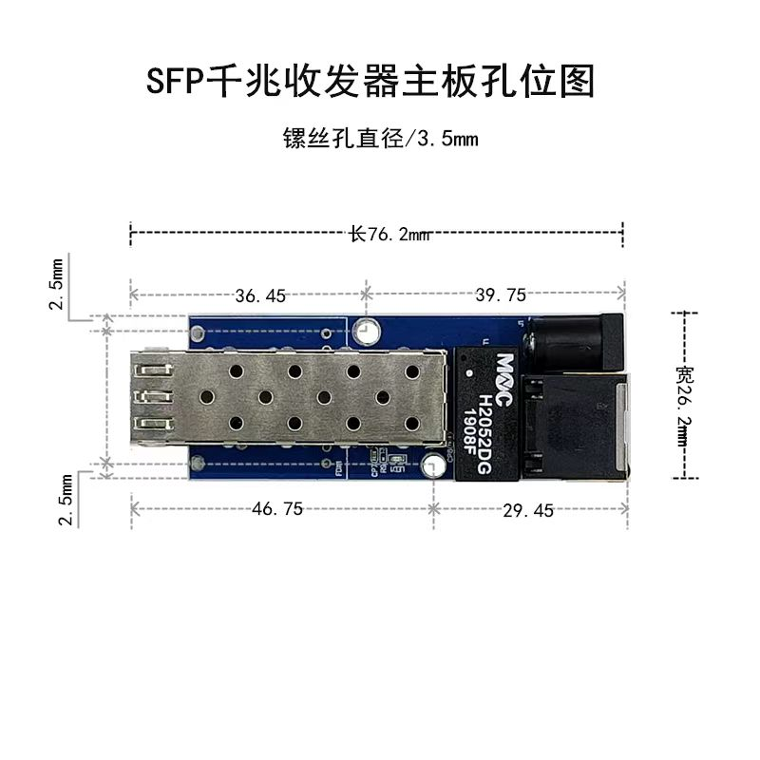

技术指标

协议标准: | IEEE802.3 10Base-T IEEE802.3u 100Base-TX/FX  IEEE802.3x Flow control | IEEE802.1q VLAN IEEE802.1p QoS  IEEE802.1d Spanning Tree
电口参数: | - 电口接头:RJ45  - 传输速率: 10/100/1000Mbps 自适应  - 电缆类型:UTP-5E 或更高级别  - 传输距离:100 米
光口参数: | - 光口接头:SFP光模块插口、支持单模或者多模SC/LC  - 传输速率:1.25GMbps  - 光纤波长:850nm/1310nm/1490nm/1550nm  - 光纤类型:单模 9/125μm，多模 50/125μm、62.5/125μm  - 传输距离:0-20km
性能规范: | - 转发方式:存储转发  - 传输模式:全双工/半双工自适应  - MAC 地址表:1K  - 帧存储器:448Kbit  - 网络延迟:≤150μs
电源: | - 电源类型:外置电源  - 电源输入电压:DC5-12V/1A-2A  - 机器电源接头: DC 插座，2.5×5.0mm  - 机器工作电压:5-12V  - 机器功耗:0.7W～1.5W
工作环境: | - 储存温度:-40～70℃  - 工作温度:-10～55℃  - 工作湿度:5%～90%无凝结
机械结构: | - 尺寸:详见上面孔位尺寸图  - 重量: 0.05kg（机身）  - 主板颜色:蓝色

名称 | 型号 | 规格 | 品牌
迷你型SFP光纤收发器主板 | VT-LC1001KB-SFP | SFP迷你型主板 5-12V | 华普科信
订购指南

